徵求領用液晶投影機、可調自偶式變壓器、角度儀、直流電子負載(財產編號如下表)，已逾使用年限。照片如下，因計畫終止停用，已無法確保其功能完全正常，有需求單位請於110/7/16前，電洽物理組李政達(分機：7578)，若無領用，將逕行辦理報廢。

財產編號 | 名稱 | 購置日期 | 已使用年數 | 使用年限
3140306-0002-0000043 | 液晶投影機 | 95/9/21 | 14年9月 | 5年
3030401-0014-0000003 | 可調自偶式變壓器(可調至240V) | 105/4/12 | 5年2月 | 3年
3090201-0024-0000002 | 角度儀 | 96/4/19 | 14年2月 | 5年
3100502-0064-0000016 | 直流電子負載(300W) | 96/5/3 | 14年1月 | 5年

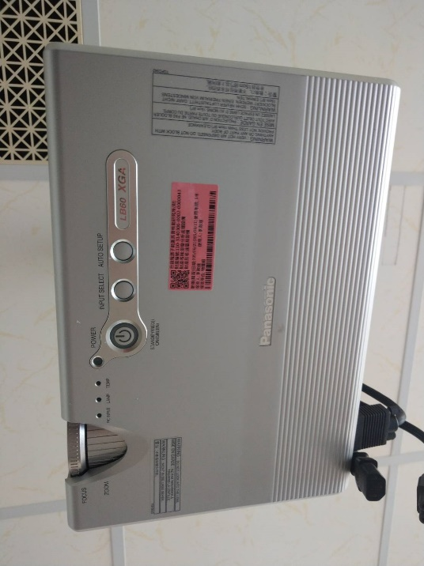
液晶投影機

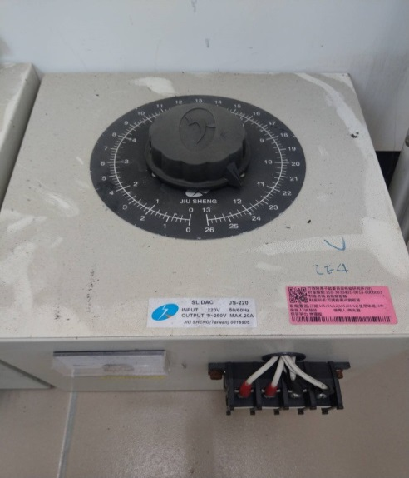
可調自偶式變壓器
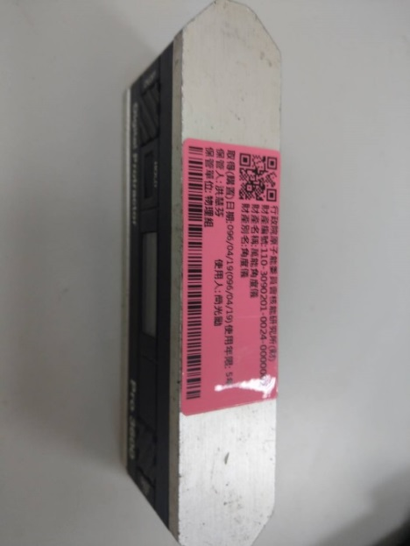
角度儀

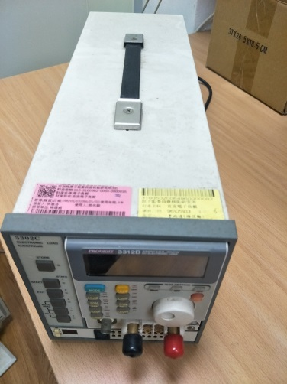
直流電子負載

